**APLIKASI Sayur Kita**



**POLITEKNIK NEGERI BATAM**

**2025**

**DESKRIPSI UMUM**

Aplikasi Sayur Kita adalah sebuah aplikasi web berbasis Content Management System (CMS) yang dikembangkan menggunakan framework Laravel dan Tailwind CSS, serta menggunakan database MySQL. Aplikasi ini dirancang sebagai media informasi dan edukasi untuk memperkenalkan pelaku Usaha Mikro, Kecil, dan Menengah (UMKM) di bidang pertanian, khususnya sektor ekspor sayuran, kepada masyarakat luas.

Tujuan utama dari aplikasi ini adalah mendukung transformasi digital UMKM pertanian dengan menyediakan platform yang dapat diakses publik untuk menampilkan informasi produk hasil pertanian lokal. Aplikasi ini tidak berfokus pada transaksi jual beli, melainkan menekankan pada penyampaian informasi produk, pengenalan komoditas sayur, dan edukasi masyarakat seputar pertanian dan ekspor hasil bumi Indonesia.

Beberapa fitur utama yang terdapat dalam aplikasi ini antara lain:

* Halaman Produk, yang menampilkan berbagai jenis produk sayur unggulan dari UMKM pertanian dengan deskripsi singkat, gambar, dan kategori.
* Halaman Galeri, sebagai dokumentasi visual kegiatan pertanian, panen, pengemasan, hingga pengiriman untuk ekspor.
* Blog / Artikel, yang menyediakan konten informatif dan edukatif tentang pertanian, komoditas sayur, ekspor produk lokal, serta topik-topik yang berkaitan dengan ketahanan pangan dan pertanian berkelanjutan.
* Dashboard Admin, yang memungkinkan pengelola aplikasi (admin) untuk melakukan CRUD (Create, Read, Update, Delete) terhadap konten aplikasi, seperti produk, artikel, dan foto galeri, secara terpusat dan efisien.
* Form Kontak, yang memfasilitasi komunikasi dua arah antara pengguna umum dan pengelola aplikasi.

Aplikasi Sayur Kita telah dipublikasikan secara daring dan dapat diakses secara bebas oleh masyarakat umum. Dengan akses yang terbuka, aplikasi ini diharapkan mampu menjangkau berbagai kalangan baik di dalam maupun luar negeri, sekaligus menjadi jembatan promosi digital bagi UMKM pertanian yang belum memiliki platform online sendiri.

**KODE PROGRAM**

1. **Proses Penambahan Kategori**

Fitur penambahan kategori digunakan untuk mencatat data kategori baru seperti Product, Blog, atau Gallery yang digunakan dalam sistem UMKM. Proses ini mencakup pengisian form dan penyimpanan ke database melalui controller.

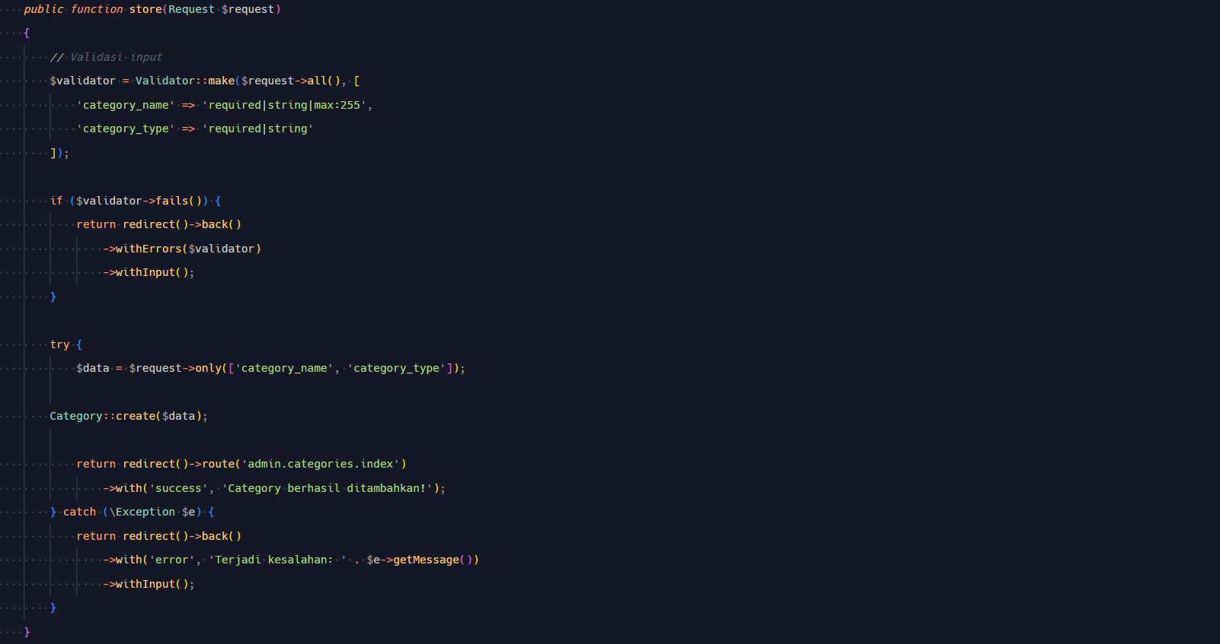

**Gambar 1. Kode program Controller penambahan kategori**